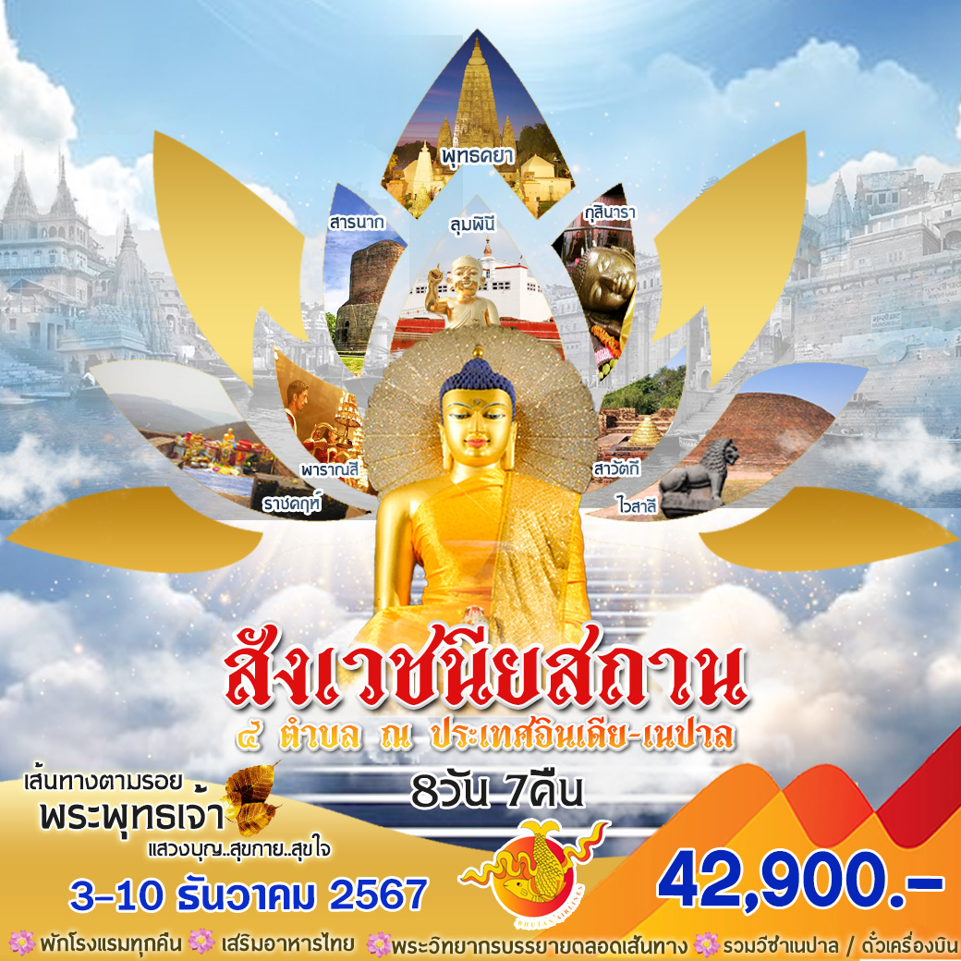

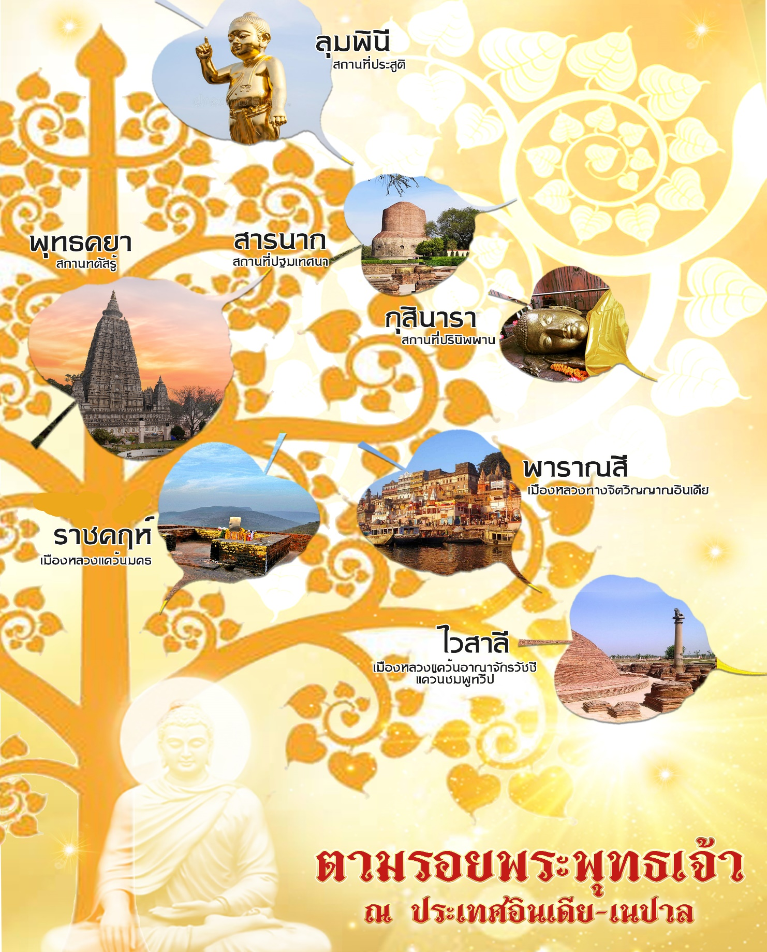

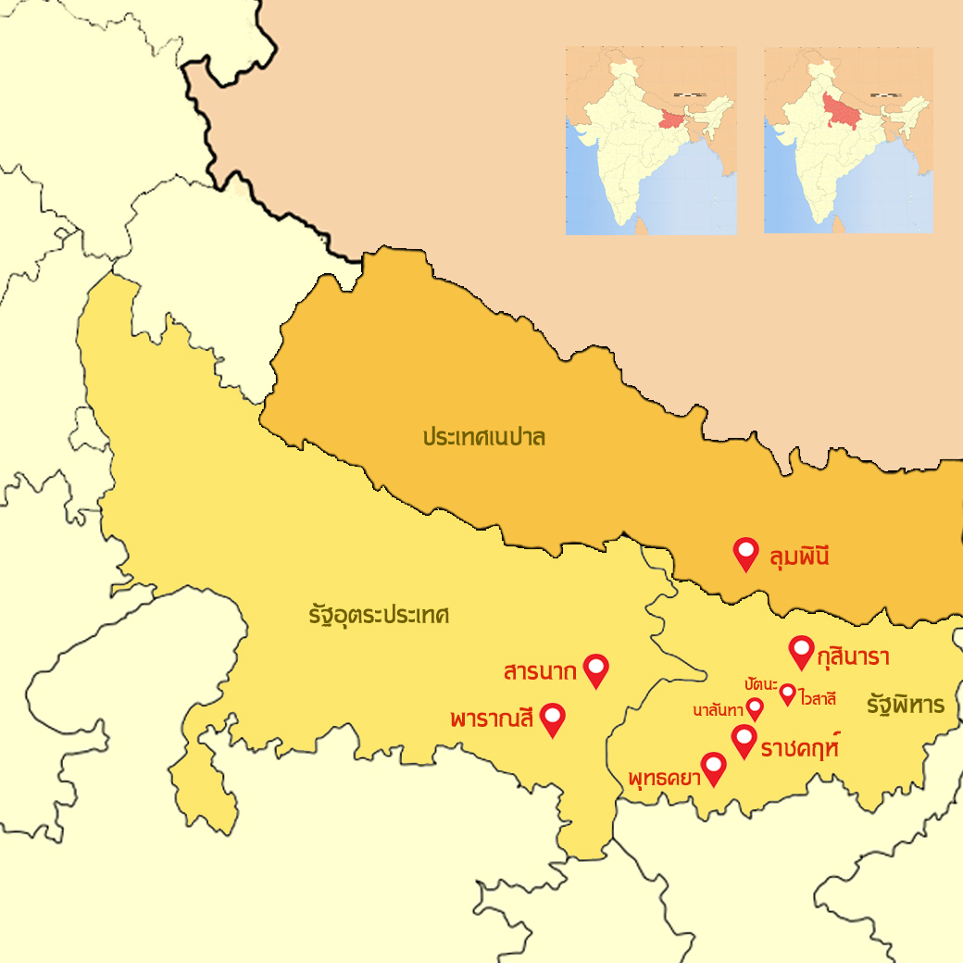

|  |  |  |  |
| --- | --- | --- | --- |
| **วันที่ 1**  **กรุงเทพฯ – พุทธคยา** | **-** | **-** | **D** |

**05.30 น.** นัดพบคณะที่ สนามบินสุวรรณภูมิ ชั้น 4 ผู้โดยสารขาออก **สายการบินภูฏานแอร์ไลน์** เจ้าหน้าที่บริษัทฯคอยอำนวยความสะดวกในเรื่องเอกสารและสัมภาระของท่านก่อนขึ้นเครื่อง

**08.30 น. ออกเดินทางไป พุทธคยา โดยสายการบินภูฏาน เที่ยวบินที่ B3 707**

**(บริการอาหารและเครื่องดื่มบนเครื่อง) ใช้เวลาบิน 3 ชั่วโมง 10 นาท**

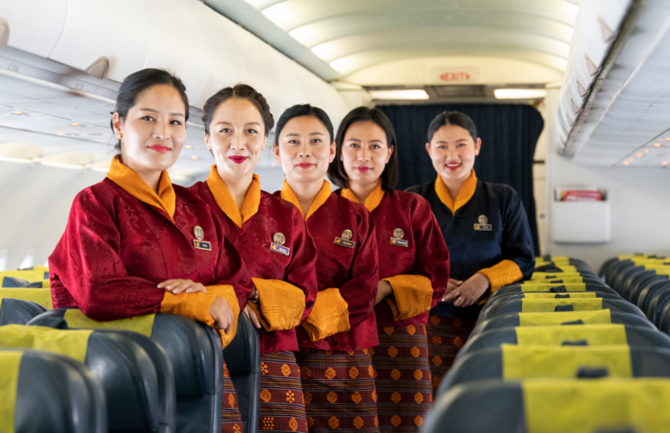

**10.00 น.** เดินทางถึง **สนามบินพุทธคยา** หลังจากขั้นตอนสนามบินและศุลกากรแล้ว นำท่านเดินทางเข้าสู่โรงแรมที่พัก

**11.30 น. รับประทานอาหารกลางวันในโรงแรม**

**บ่าย** นำท่านชม **บ้านนางสุชาดา** ผู้ที่ถวายข้าวมธุปายาส (ข้าวที่หุงด้วยนมโคล้วน) ให้กับพระพุทธเจ้าก่อนที่จะตรัสรู้ ระหว่างทางไปบ้านนางสุชาดาจะต้องนั่งรถผ่านแม่น้ำเนรัญชราซึ่งเป็นสถานที่สำคัญทางศาสนาที่พระศาสดาได้รับการถวายข้าวมธุปายาสพร้อมถาดทองคำจากนางสุชาดาและพระองค์ได้อธิษฐานจิตเสี่ยงทายหากพระองค์ท่านสามารถตรัสรู้ได้ ขอให้ถาดทองคำลอยทวนสายน้ำ นำท่านสู่ **สังเวชนียสถานแห่งแรก** **กราบนมัสการพุทธสถานที่สำคัญบริเวณต้นพระศรีมหาโพธิ์และองค์พระมหาเจดีย์พุทธคยา** **อันเป็นสถานที่ตรัสรู้ขององค์พระสัมมาสัมพุทธเจ้า** องค์เจดีย์สี่เหลี่ยมที่มีความสูงถึง 51 เมตร ฐานวัดโดยรอบได้ 121.29 เมตร ล้อมรอบด้วยโบราณวัตถุ โบราณสถานสำคัญ นมัสการ พระแท่นวัชรอาสน์ ที่สร้างโดยพระเจ้าอโศกมหาราช พระพุทธเมตตาภายในองค์พระเจดีย์พุทธคยา อนิมิสเจดีย์ รัตนจงกรม สระมุจลินทร์ พร้อมฟังการบรรยายโดยพระวิทยากรอธิบายถึงความสำคัญของ

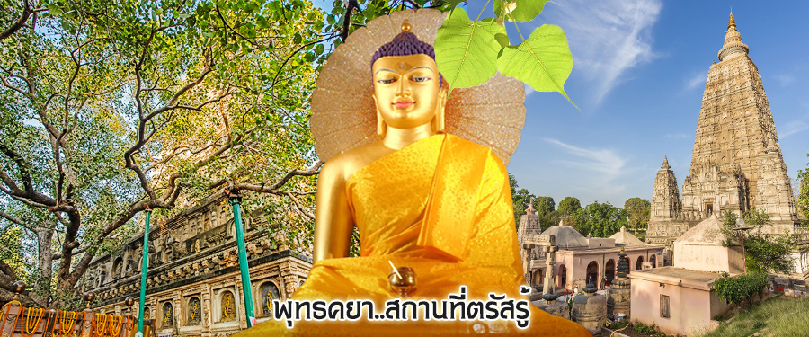

สถานที่ต่างๆ และสวดมนต์ ภาวนา แล้วนำชมวัดนานาชาติ เช่น วัดไทย วัดญี่ปุ่น วัดภูฏาน ฯลฯ (จำนวนวัดขึ้นกับเวลา)

**ค่ำ รับประทานอาหารค่ำในโรงแรม**

ที่พัก: Hotel Anand International Bodhgaya หรือโรงแรมในระดับเดียวกัน

|  |  |  |  |
| --- | --- | --- | --- |
| **วันที่ 2**  **พุทธคยา - ราชคฤห์ - นาลันทา - ปัตนะ** | **B** | **L** | **D** |

**เช้า รับประทานอาหารเช้าในโรงแรม**

**จากนั้น** นำท่านเดินทางสู่ **ราชคฤห์ (Rajgir)** **เมืองที่เคยยิ่งใหญ่ เป็นเมืองหลวงของแคว้นมคธในสมัยพุทธกาล** (ใช้เวลาเดินทางประมาณ 2 ชั่วโมง 30 นาที) พระพุทธศาสนาได้ประดิษฐานตั้งมั่นที่นี้มาโดยตลอดเพราะการอุปถัมภ์บำรุงของพระราชาผู้ทรงธรรมของเมือง เมืองราชคฤห์จึงเต็มไปด้วยโบราณสถานต่างๆ มากมาย **นำท่านขึ้นชมเขาคิชกูฎ (Griddhakuta, Vulture's Peak)** คือหนึ่งในเบญจคีรี หรือภูเขา 5 ลูก ได้แก่เวภาระ เวปุละ คิชฌกูฏ อิศิคิลิ และปัณฑวะ เขาคิชกูฏมีลักษณะเหมือนนกแร้ง หรือเป็นที่เกาะอาศัยของฝูงแร้งที่มาคอยกินซากศพโจรที่ถูกประหารและทิ้งลงเหว ในบริเวณโดยรอบ

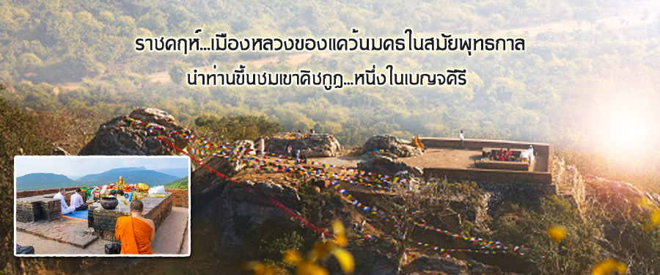

เขาคิชกูฏนั้น นับว่าเป็นที่สัปปายะของเหล่าพระอริยสาวกในคัมภีร์ทางพระพุทธศาสนากล่าวว่า เป็นที่จำพรรษาของพระอรหันต์หลายองค์ เช่น พระสารีบุตร พระอานนท์ พระมหากัสสปะ พระอนุรุทธะ พระปุณณมันตานีบุตร และพระอุบาลี เป็นต้น เพื่อนมัสการ ณ กุฏิพระพุทธองค์ กุฎิพระอานนท์ ถ้ำสุกรขาตา ที่พระสารีบุตรบรรลุพระอรหันต์ และถ้ำพระมหาโมลคัลลานะ และสถานที่พระเทวทัตกลิ้งก้อนหินใส่พระพุทธองค์ ชมทิวทัศน์ของเมืองราชคฤห์จากพื้นสูง (การขึ้นเขาคิชกูฏ ซึ่งเป็นการเดินขึ้นที่สูง ลาดชันพอประมาณ ระยะทางโดยรวมประมาณ 750 เมตร ทุกท่านจะต้องเดินขึ้น รถยนต์ไม่สามารถขึ้นไปถึงได้ ผู้ที่แข็งแรงสามารถเดินขึ้นได้ ใช้เวลาประมาณ 30 - 45 นาทีก็ถึง

**หมายเหตุ** : สำหรับท่านที่คิดว่าเดินไม่ไหว สามารถนั่งเสลี่ยงโดยมีคนหามขึ้น-ลงได้ แต่ต้องแจ้งล่วงหน้าก่อน เพื่อติดต่อแขกให้เตรียมคานหามไปรอที่เชิงเขา (มีค่าใช้จ่ายเพิ่มประมาณ 2,200 รูปี)

**11:30 น. รับประทานอาหารกลางวันในโรงแรม**

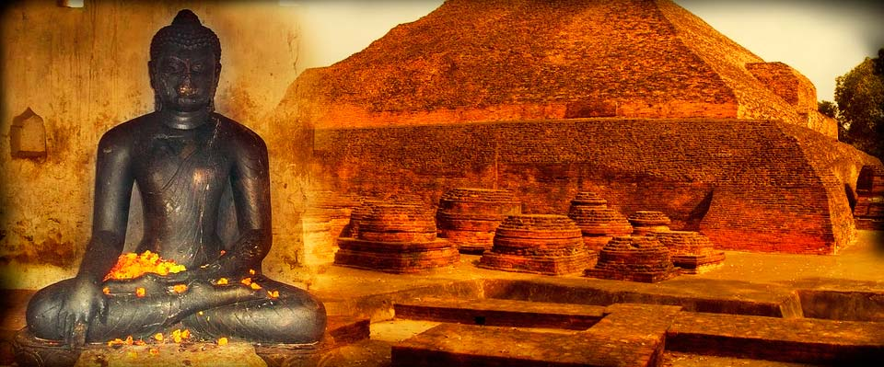**จากนั้น** นำท่านเดินทางไป **นาลันทา (Nalanda)** เมืองหลักพระพุทธศาสนาในสมัยพุทธกาล นาลันทา บางครั้งเรียกว่า นาลกคาม เป็นบ้านเกิดและที่นิพพานของพระสารีบุตร อัครสาวกเบื้องขวา อยู่ในแคว้นมคธ อยู่ห่างจากราชคฤห์ประมาณ 12 กิโลเมตร นำท่านนมัสการ **หลวงพ่อองค์ดำ** ประดิษฐานอยู่นอกรั้วมหาวิทยาลัยนาลันทาเป็นพระพุทธรูปเก่าแก่ศักดิ์สิทธิ์ที่คนไทยนับถือมาก ชาวบ้านที่นี่เรียกว่า เตลิยบาบา หรือหลวงพ่อน้ำมัน ว่ากันว่าใครขอพรอะไรก็จะสมหวัง พระพุทธรูปสร้างจากหินสีดำงดงามมาก

นำท่านเดินทางสู่ **เมืองปัตนะ** ใช้เวลาเดินทางประมาณ 2 ชั่วโมง

**ค่ำ** **รับประทานอาหารค่ำในโรงแรม**

ที่พัก: Pataliputa Hotel, Patna หรือโรงแรมในระดับเดียวกัน

|  |  |  |  |
| --- | --- | --- | --- |
| **วันที่ 3**  **ไวสาลี - ป่ามหาวัน - กุสินารา - วัดไทยกุสินารา** | **B** | **L** | **D** |

**06.00 น. รับประทานอาหารเช้าในโรงแรม**

**เช้า** นำท่านเดินทางไปนำท่านเดินทางสู่ เมืองไวสาลี เมืองหลวงของอาณาจักรวัชชี หนึ่งใน 16 แคว้นของชมพูทวีป เรียกกันหลายชื่อว่า ไวสาลี ไพสาลี หรือ เวสาลี ก็ได้ ในสมัยพุทธกาลเคยเป็นศูนย์กลางการเผยแผ่พระพุทธศาสนาที่สำคัญยิ่งอีกแห่งหนึ่ง **กุฏาคารศาลาป่า มหาวัน** **สถานที่ที่พระพุทธองค์ปลงพระชนมายุสังขาร เป็นสถานที่ที่กำเนิดภิกษุณีรูปแรก เป็นที่ที่ทำน้ำมนต์เป็นที่แรก** ที่นี่ยังมีเสาอโศกที่สมบูรณ์ที่สุดในประเทศอินเดีย

**11:00 น. รับประทานอาหารกลางวันที่ไวสาลี**

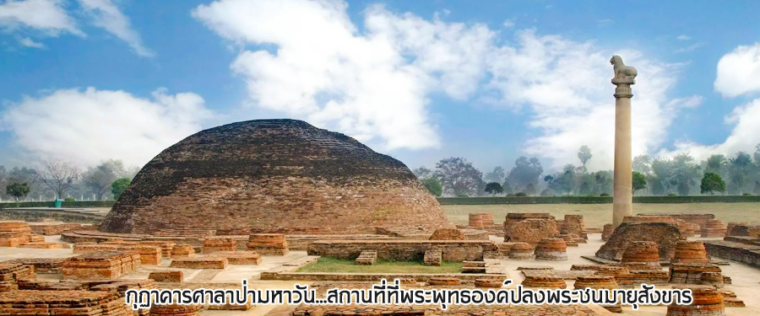

นำท่านเดินทางต่อสู่เมือง **กุสินารา** (เดินทางประมาณ 4 ชั่วโมง)เมื่อถึงกุสินาราแล้วเดินทางไป **วัดไทยกุสินาราเฉลิมราชย์** วัดนี้สร้างขึ้นเพื่อน้อมเป็นพุทธบูชาและเฉลิมพระเกียรติพระบาทสมเด็จพระเจ้าอยู่หัวในวาระครองสิริราชสมบัติครบ 50 ปี และเฉลิมพระชนมพรรษาครบ 6 รอบ 72 พรรษา พระบาทสมเด็จพระเจ้าอยู่หัวพระราชทานชื่อวัดให้ เชิญท่านร่วมทำบุญตามกำลังศรัทธา

**ค่ำ รับประทานอาหารค่ำในโรงแรม**

ที่พัก: Om Residency, Kushinagar หรือโรงแรมในระดับเดียวกัน

|  |  |  |  |
| --- | --- | --- | --- |
| **วันที่ 4**  **กุสินารา - ปรินิพพานสถูป - วัดไทย 960 - ลุมพินี (เนปาล)** | **B** | **L** | **D** |

**เช้า รับประทานอาหารเช้าในโรงแรม**

นำท่านเดินทางสู่ **สังเวชนียสถานแห่งที่ 2 นมัสการสถานที่ปรินิพพาน ณ สาลวโนทยาน สถานที่เสด็จดับขันธ์ปรินิพพาน** มีต้นสาละปลูกไว้เป็นอนุสรณ์ นมัสการมหาปรินิพพานสถูป และเข้าไปสักการะพระพุทธรูปปางอนุฏฐิตสีหไสยาสน์ คือปางเสด็จบรรทมครั้งสุดท้ายภายในวิหารปรินิพพาน เดิมเป็นอุทยานของมัลละกษัตริย์ มีสถูปและวิหารปรินิพพาน ต้นสาละซึ่งเป็นสถานที่ปรินิพพาน ก็มีปลูกเป็นสัญลักษณ์หลายต้น ท่านจะได้เห็นต้นสาละที่แท้จริงที่นี่ ส่วนที่สมัยก่อนนักปราชญ์ของเราแปลต้นสาละว่า“ต้นรัง”นั้น ความจริงแล้วอาจเป็นตระกูลเดียวกัน แต่ไม่ใช่ต้นรังตามที่เชื่อกัน นำท่านนมัสการองค์ปรินิพพานสถูป มีลักษณะเป็นทรงบาตรคว่ำสูงใหญ่มีฉัตร 3 ชั้น ตอนบนสุดได้พังลงมาเมื่อปลายปี 2506 ปัจจุบันเห็นเพียงครึ่งท่อน ถัดมาเป็นปรินิพพานวิหารพระพุทธรูปปางไสยาสน์เสด็จดับขันธ์ปรินิพพานขนาดใหญ่ **ให้ท่านได้ร่วมกันทำสมาธิภาวนา** แล้วนำท่านไป **นมัสการมกุฎพันธเจดีย์ (Makutabandana Stupa) สถานที่ถวายพระเพลิงพระสรีระ สังขารของพระพุทธเจ้า** ซึ่งปัจจุบันเป็นซากเจดีย์ทรงกลม

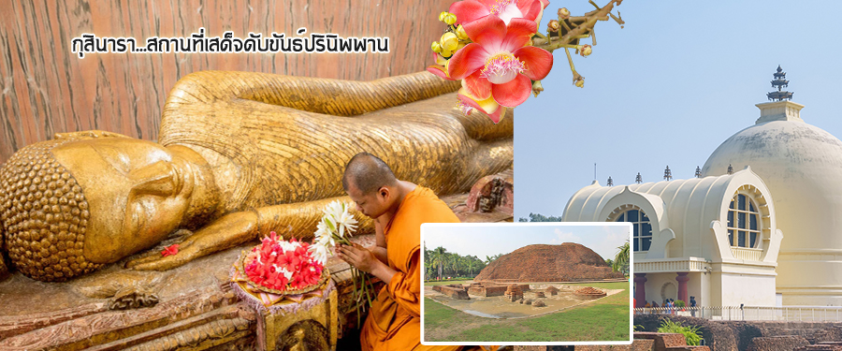

**11:00 น. รับประทานอาหารกลางวัน**

**นำท่านเดินทางสู่ ลุมพินี (เนปาล)** (ใช้เวลาเดินทางประมาณ 4 – 5 ชั่วโมง)

ระหว่างทางให้ท่านได้แวะเข้าห้องน้ำที่วัดไทย 960******โปรดเตรียมหนังสือเดินทางไว้ กับตัวท่านเพื่อประทับตราออกจากประเทศอินเดีย เข้าสู่ประเทศเนปาล*****

**19.00 น. รับประทานอาหารค่ำในโรงแรม**



ที่พัก: Pawan Palace, Lumbini หรือโรงแรมในระดับเดียวกัน

|  |  |  |  |
| --- | --- | --- | --- |
| **วันที่ 5**  **ลุมพินี - สถานที่ประสูติ - เสาพระเจ้าอโศกมหาราช**  **มายาเทวีวิหาร - สระโบกขรณี - สาวัตถี** | **B** | **L** | **D** |

**06.00 น. รับประทานอาหารเช้าในโรงแรม**

จากนั้น นำท่านเดินทางไปนมัสการ **สังเวชนียสถานแห่งที่ 3 สถานที่ประสูติ** ซึ่งเชื่อกันว่าบริเวณที่ประสูติของสิทธัตถราชกุมาร คือ จุดที่เสาพระเจ้าอโศกมหาราชตั้งอยู่ยังมีข้อความภาษาพราหมีจารึกไว้อย่างสมบูรณ์

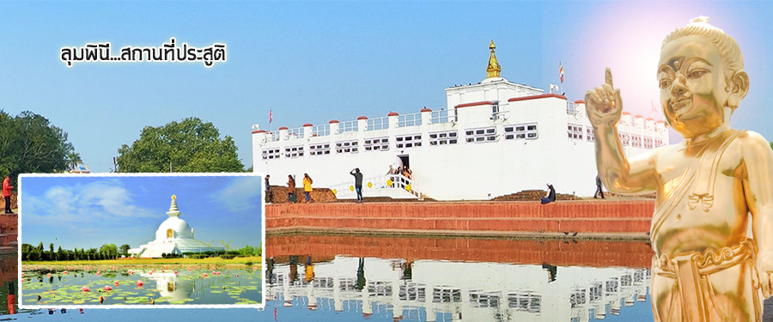

เขียนว่าเป็นสถานที่ประสูติของ องค์สมเด็จพระสัมมาสัมพุทธเจ้า **นำท่านนมัสการมหามายาเทวีวิหาร (The Mahamaya Devi Temple)** ภายในมีศิลาสลักภาพพุทธประวัติปางประสูติ เป็นรูปพุทธมารดาอยู่ในพระอิริยาบถยืนพระหัตถ์ขวาเหนี่ยวกิ่งไม้สาละ มีรูปเจ้าชายสิทธัตถะออกมาทางปัสสะขวาของพระพุทธมารดา ด้านหน้ามหามายาเทวีวิหารมี **สระโบกขรณี (The Sacred Pond)** ซึ่งเป็นที่สรงสนานของพระนางสิริมหามายาเทวีก่อนและหลัง ให้ประสูติกาลพระกุมาร นำท่านเดินทางไปทำบุญที่ **วัดไทยลุมพินี**

**11:00 น. รับประทานอาหารกลางวัน**

นำท่านเดินทางกลับประเทศอินเดีย******โปรดเตรียมหนังสือเดินทางไว้กับตัวท่านเพื่อประทับตราออกจากประเทศเนปาลเข้าสู่ประเทศอินเดีย***** ใช้เวลาเดินทางประมาณ 4-5 ช.ม. ...เดินทางถึง **สาวัตถี (Sravasti)** เมืองโบราณในสมัยพุทธกาล มีความสำคัญในฐานะที่เป็นเมืองหลวงของแคว้นโกศล รุ่งเรืองจากการที่เป็นชุมนุมการค้าขาย การทหาร เป็นเมืองมหาอำนาจใหญ่ควบคู่กับเมืองราชคฤห์แห่งแคว้นมคธในสมัยโบราณ ปัจจุบันยังมีโบราณสถานที่สำคัญปรากฏร่องรอยอยู่ คือ วัดเชตวันมหาวิหาร (ซึ่งพระพุทธเจ้าเคยประทับอยู่ถึง 19 พรรษา), บริเวณวังของพระเจ้าปเสนทิโกศล, บ้านของอนาถบิณฑิกเศรษฐี (สถูป), สถานที่พระเทวทัตถูกแผ่นดินสูบ (หน้าวัดพระเชตวันมหาวิหาร), ที่แสดงยมกปาฏิหาริย์ แล้วเสด็จไปจำพรรษา ณ สวรรค์ชั้นดาวดึงส์ เพื่อแสดงพระอภิธรรมโปรดพระพุทธมารดา เป็นต้น

**19.00 น. รับประทานอาหารค่ำในโรงแรม**

ที่พัก: Sravasti Residency Hotel, Sravasti หรือโรงแรมในระดับเดียวกัน

|  |  |  |  |
| --- | --- | --- | --- |
| **วันที่ 6**  **สาวัตถี - วัดเชตวันมหาวิหาร - อนาถบิณฑิกเศรษฐี**  **บ้านองคุลีมาล - พาราณสี** | **B** | **L** | **D** |

**06.00 น. รับประทานอาหารเช้าในโรงแรม**

**จากนั้น** นำท่านไป **วัดเชตวันมหาวิหาร** สร้างโดยท่านอนาถบิณฑิกเศรษฐี มหาเศรษฐีแห่งเมือง สาวัตถี บนที่ตั้งของเชตวันหรือสวนเจ้าเชตนอกเมืองสาวัตถี วัดนี้ดป็นวัดที่พระพุทธเจ้า จำพรรษามากที่สุดถึง 19 พรรษา และยังเป็นสถานที่เกิดเรื่องราวต่างๆ ในคัมภีร์ทางพระพุทธศาสนามากมาย

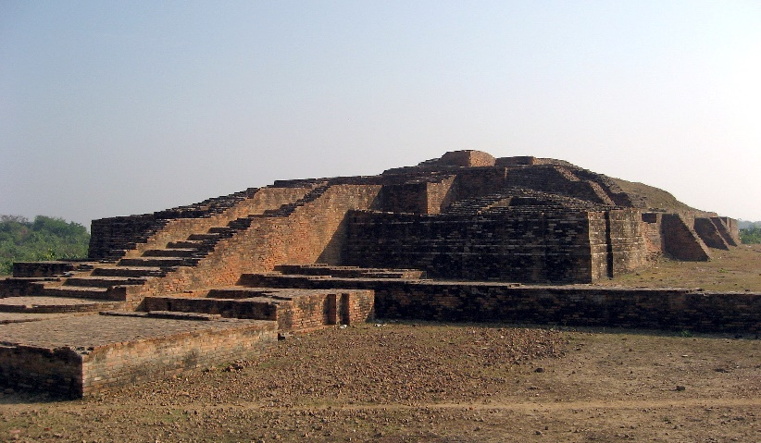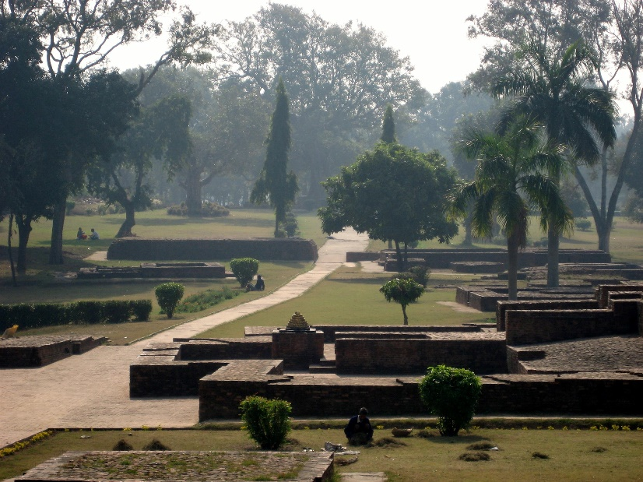

นำท่านชม **บ้านอนาถบิณฑิกเศรษฐี** เป็นเรือนที่อนาถบิณฑิกเศรษฐีอาศัยอยู่เดิมมีนามว่าสุทัตตะเศรษฐี ท่านเป็นเศรษฐีที่ใจบุญ ชอบช่วยเหลือคนตกยาก ทำให้ท่านถูกเรียกจากชาวเมืองสาวัตถีว่า อนาถบิณฑิกเศรษฐี แปลว่า เศรษฐีผู้เป็นที่พึ่งของคนยากอนาถบิณฑิกเศรษฐี ได้ไปค้าขายและได้ฟังธรรมจากพระพุทธเจ้าที่เมืองราชคฤห์จนบรรลุเป็นพระโสดาบัน ท่านจึงมีศรัทธาสร้างวัดเชตวันมหาวิหารถวายแก่พระสัมมาสัมพุทธเจ้า นำท่านชม **บ้านองคุลีมาล** แต่เดิมนั้นองคุลิมาลชื่อว่าอหิงสกะ สามารถเรียนได้รวดเร็วอีกทั้งยังปรนนิบัติอาจารย์อย่างดี จนเป็นที่รักใคร่ของอาจารย์อย่างมาก เป็นเหตุให้ศิษย์อื่นริษยา จึงยุยงอาจารย์ว่าองคุลิมาลคิดจะทำร้าย อาจารย์จึงคิดจะกำจัดองคุลิมาลเสีย โดยบอกกองคุลิมาลว่า ถ้าจะสำเร็จวิชาต้องฆ่าคนให้ได้ 1,000 คนเสียก่อน องคุลิมาลจึงออกเดินทางฆ่าคน แล้วตัดนิ้วหัวแม่มือมาคล้องที่คอเพื่อให้จำได้ว่าฆ่าไปกี่คนแล้ว เหตุนี้เอง อหิงสกะจึงได้รับสมญานามว่า องคุลิมาล เมื่อฆ่าจนครบ 999 คน ก็มาพบพระพุทธเจ้า และได้เลื่อมใสในพระพุทธศาสนา ออกบวชเป็นพุทธสาวกในที่สุด

**11:00 น. รับประทานอาหารกลางวัน**

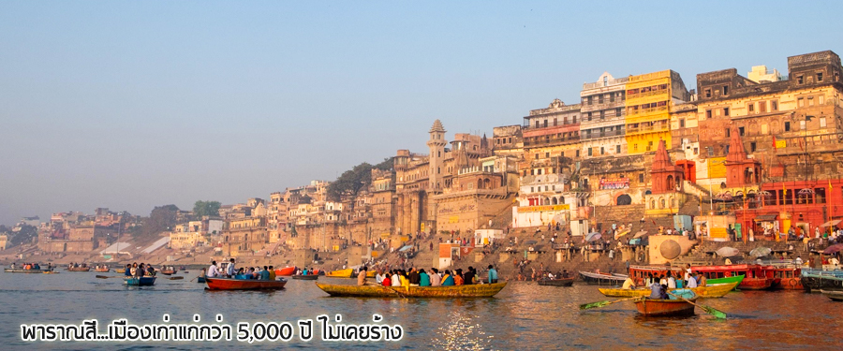

**บ่าย** นำท่านเดินทางไป **พาราณสี (Varanasi)** เมืองเก่าแก่กว่า 5,000 ปี ไม่เคยร้าง มีการสืบทอดประเพณีของศาสนาพราหมณ์ / ฮินดู อย่างต่อเนื่อง (เดินทางประมาณ 7 ชั่วโมง)

**20.00 น. รับประทานอาหารค่ำในโรงแรม**

ที่พัก: Amaya Hotel Varanasi หรือโรงแรมในระดับเดียวกัน

|  |  |  |  |
| --- | --- | --- | --- |
| **วันที่ 7**  **พาราณสี - สารนาถ - พุทธคยา** | **B** | **L** | **D** |

**.............** นำท่านไป **ล่องเรือแม่น้ำคงคา** แม่น้ำอันศักดิ์สิทธิ์ของชาวฮินดู ชมการอาบน้ำล้างบาป บูชาพระอาทิตย์ ชมการเผาศพริมฝั่งแม่น้ำคงคาที่กว่า 3,000 ปี ไฟไม่เคยดับ

**07.30 น. รับประทานอาหารเช้าในโรงแรม**

**08.30 น.** นำท่านเดินทางไป **สารนาถ สังเวชนียสถานแห่งที่ 4 สถานที่แสดงปฐมเทศนา อิสิปตนมฤคทายวัน** เป็นการแสดงธรรมครั้งแรกที่มีชื่อว่า พระธัมมจักกัปปวัตตนสูตร สักการะธัมเมกขสถูป ที่ พระพุทธเจ้าทรงแสดงปฐมเทศนาแก่ปัญจวัคคีย์ทั้ง 5 และ ฤษีโกณทัญญะบรรลุโสดาบัน ทูลขอบวชเป็นพุทธสาวกรูปแรก และเป็นวันแรกที่มีพระพุทธ พระธรรมและพระสงฆ์ ครบองค์รัตนตรัย กราบสักการะยสเจตียสถาน สถานที่แห่งความไม่ขัดข้อง ไม่มีความวุ่นวาย เป็นเจดีย์ขนาดเล็ก มีอาคารสี่เหลี่ยม มุงไว้เป็นอย่างดี สถานที่นี้เชื่อกันว่าพระพุทธองค์ทรงแสดงอิทธาภินิหารโปรดพระยสกุลบุตร ผู้เป็นบุตรเศรษฐี แห่งเมืองพาราณสี ด้วยอนุปพพิกถาในข้อธรรมที่แสดงทาน ศีล สวรรค์ เนกขัมมะ กามาทีนพ ตามลำดับ เป็นผลให้ ยสมาณพได้ดวงตาเห็นธรรม และให้บิดาได้เป็นปฐมอุบาสก มารดาและภรรยาได้เป็นปฐมอุบาสิกา ณ สถานที่นี้อีกด้วย และนำท่านสู่**พิพิธภัณฑ์สารนาถ** ที่จัดแสดงและเก็บรักษาโบราณวัตถุที่ขุดค้นได้ในบริเวณสารนาถเช่น พระพุทธรูป พระโพธิสัตว์ เทวรูป เครื่องใช้สอยในยุคนั้น โดยเฉพาะอย่างยิ่งปฏิมากรรมที่เป็นเลิศคือพระพุทธรูปปางปฐมเทศนาที่งดงามยิ่งนัก สิงห์อันเป็นตราราชการแผ่นดินของอินเดีย

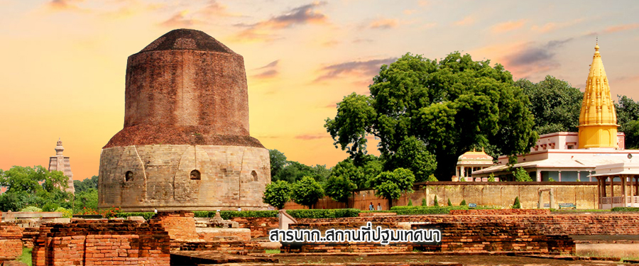

**11.30 น. รับประทานอาหารกลางวันในโรงแรม**

**บ่าย**  หลังอาหาร นำท่านเดินทางกลับสู่ **พุทธคยา** โดยทางรถ (ใช้เวลาโดยประมาณ 6 ชม.)

**19.00 น. รับประทานอาหารค่ำในโรงแรม**



ที่พัก: Anand International Hotel, Bodhgaya หรือโรงแรมในระดับเดียวกัน

|  |  |  |  |
| --- | --- | --- | --- |
| **วันที่ 8**  **พุทธคยา - กรุงเทพฯ** | **B** | **L** | **-** |

**07.00 น. รับประทานอาหารเช้าในโรงแรม**

**เช้า** นำท่านไปกราบสักการะ**ต้ นพระศรีมหาโพธิ์และพระพุทธเมตตา** อีกครั้งก่อนเดินทางกลับเมืองไทย

**10.30 น.** นำท่านเดินทางสู่ **สนามบินพุทธคยา**

**รับประทานอาหารกลางวันแบบกล่อง**

**14.20 น.** ออกเดินทางสู่ กรุงเทพฯ โดย **สายการบินภูฏาน** เที่ยวบินที่ **B3706**

(บริการอาหารและเครื่องดื่มบนเครื่อง)

**18.50 น.** เดินทางถึง **สนามบินสุวรรณภูมิ** โดยสวัสดิภาพ...

**ระเบียบการและเงื่อนไข**

**ร่างรายการ 4 สังเวชนียสถาน ประเทศอินเดีย – เนปาล 8 วัน 7 คืน (B3)**

**พุทธคยา – ราชคฤห์ – ไวสาลี – กุสินารา – สาวัตถี - พาราณสี**

**ค่าใช้จ่ายต่อท่าน (บาท)**

|  |  |
| --- | --- |
| **คณะผู้เดินทาง 20 ท่าน ขึ้นไป** | **3-10 ธ.ค. 2567**  **\*\*\*ต้องยื่นวีซ่าทั้งอินเดีย และเนปาลแต่ไม่ต้องเสียค่าวีซ่าอินเดีย \*\*\*** |
| ผู้ใหญ่ / เด็ก พักคู่ | **42,900** |
| พักห้องเดี่ยว เพิ่ม | 12,000 |
| ส่วนลด กรณีท่านซื้อตั๋วเครื่องบินเอง | -11,000 |
| ส่วนลด หากท่านมีวีซ่าเนปาลแล้ว | -1,200 |

**หมายเหตุ :** 1. ทางบริษัทฯ สงวนสิทธิ์ปรับค่าประกันวินาศภัยและค่าน้ำมัน ตามความเป็นจริง ขึ้นอยู่กับ

สถานการณ์และราคาน้ำมันของโลก

2. ทางบริษัทฯ จะแจก หนังสือสวดมนต์ ผ้ารองนั่ง ให้ท่านในวันเดินทาง

**การชำระเงิน**

งวดที่ 1 : สำรองที่นั่งจ่าย 20,000 บาท / ท่าน

งวดที่ 2 : ชำระส่วนที่เหลือ 30 วัน ล่วงหน้าก่อนออกเดินทาง

**ค่าใช้จ่ายนี้รวม**

* ค่าตั๋วเครื่องบินไป-กลับชั้นธรรมดา โดย **สายการบินภูฏาน (B3)** รวมค่าภาษีสนามบินทุกแห่ง
* ผู้ใหญ่พักห้องละ 2 ท่าน หรือ 3 ท่าน (กรณีไม่ต้องการพักห้องเดี่ยว) ในโรงแรมที่ระบุในรายการ หรือ โรงแรมในระดับเดียวกัน
* อาหารตามที่ระบุไว้ในรายการ
* ค่าทัศนาจร ค่ารถรับส่งระหว่างสนามบินและโรงแรม
* ค่าผ่านประตูเข้าชมสถานที่ต่าง ๆ
* ค่าวีซ่าเข้าเนปาล 15 วัน สำหรับหนังสือเดินทางไทย
* ค่าประกันสุขภาพระหว่างการเดินทาง ของไทยวิวัฒน์ประกันภัย แผน Asia Basic เงื่อนไขตามกรมธรรม์
* ค่าใช้จ่ายห้องพักและอาหารของพระวิทยากรที่อินเดีย ที่ให้ความรู้ตลอดการเดินทาง

**ค่าใช้จ่ายนี้ไม่รวม**

1. ค่าหนังสือเดินทาง หรือ ต่ออายุหนังสือเดินทาง

2. ค่าธรรมเนียมแจ้งเข้า-ออก, ค่าธรรมเนียมวีซ่าเข้าประเทศของบุคคลต่างด้าว (ถ้ามี)

3. ค่าใช้จ่ายส่วนตัว เช่น ค่าโทรศัพท์, โทรสาร, อินเตอร์เน็ต, ค่าซักรีด

4. ค่าอาหาร – เครื่องดื่ม นอกเหนือจากรายการ, ค่ามินิบาร์และชมภาพยนตร์ช่องพิเศษภายในห้องพัก

5. ค่าน้ำหนักกระเป๋าเกินพิกัด (สายการบินกำหนดให้ไม่เกินท่านละ 30 กก.)

6. ค่าใช้จ่ายอื่นๆ ที่ไม่ได้ระบุไว้ในรายการ และค่าเช่าอุปกรณ์กีฬาหรือชุดกีฬาทุกประเภท

7. ค่าทิปทีมงานที่อินเดียตลอดทาง 1,200 บาท ต่อผู้เดินทาง 1 คน

8. ค่าทิปหัวหน้าทัวร์จากเมืองไทย (แล้วแต่ความพอใจของท่าน)

9. ค่าภาษีมูลค่าเพิ่ม 7% และ หัก ณ ที่จ่าย 3%

**กรณียกเลิก**

* แจ้งยกเลิกตั้งแต่ 45 วัน ก่อนเดินทาง ชำระท่านละ 5,000 บาท
* แจ้งยกเลิกเดินทาง 30–44 วัน ชำระท่านละ 10,000 บาท
* แจ้งยกเลิกเดินทาง 15-29 วัน ก่อนการเดินทาง ชำระท่านละ 20,000 บาท
* แจ้งยกเลิกเดินทาง 0-14 วัน ก่อนการเดินทาง ชำระ 100 % ของราคาทัวร์

***หากมีการยกเลิกการจองทัวร์ หลังจากยื่นวีซ่าเรียบร้อยแล้วบริษัทของสงวนสิทธิ์ในการนำพาสปอร์ตไปยกเลิกวีซ่าในทุกกรณี ไม่ว่าค่าใช่จ่ายในการยื่นวีซ่าจะรวมหรือแยกจากรายการทัวร์ก็ตาม

❖ 🞟 ❖ 🞟 ❖ 🞟 ❖ 🞟 ❖ 🞟 ❖

**แจ้งเพื่อทราบ**

♣     กรณีเดินทางโดยลูกค้าจัดการตั๋วเครื่องบินเอง (Land Only) *ในกรณีลูกค้าดำเนินการเรื่องตั๋วเครื่องบินเองและมาเที่ยวร่วมกับคณะ (Join Tour) ลูกค้าต้องดำเนินการมาพบคณะทัวร์ด้วยตัวเอง และต้องรับผิดชอบค่าใช้จ่ายในการมาพบคณะใหญ่ด้วยตัวเอง รวมถึงหากกรณีเที่ยวบินของคณะใหญ่เกิดความล่าช้าหรือยกเลิก เที่ยวบินอันด้วยสาเหตุใดๆก็ตาม

**เงื่อนไขการเดินทาง**

1. บริษัทฯ มีสิทธิ์ที่จะเปลี่ยนแปลงรายละเอียดบางประการในทัวร์นี้ เมื่อเกิดเหตุสุดวิสัยจนไม่อาจแก้ไขได้
2. บริษัทขอสงวนสิทธิ์ที่จะเลื่อนการเดินทางในกรณีที่มีผู้ร่วมคณะไม่ถึง 20 ท่าน หรือตามที่บริษัทฯ กำหนด
3. รายการนี้เป็นเพียงข้อเสนอที่ต้องได้รับการยืนยันจากบริษัทฯ อีกครั้งหนึ่ง หลังจากได้สารองที่นั่งบนเครื่อง และโรงแรมที่พักในต่างประเทศเป็นที่เรียบร้อย แต่อย่างไรก็ตามรายการนี้อาจเปลี่ยนแปลงได้ตามความเหมาะสม
4. บริษัทฯ ไม่รับผิดชอบค่าเสียหายในเหตุการณ์ที่เกิดจากสายการบิน ภัยธรรมชาติ และอื่นๆที่อยู่นอกเหนือการควบคุมของทางบริษัทฯหรือค่าใช้จ่ายเพิ่มเติมที่เกิดขึ้นทางตรงหรือทางอ้อม เช่น การเจ็บป่วย, การถูกทำร้าย, การสูญหาย, ความล่าช้า หรือจากอุบัติเหตุต่างๆ
5. หากท่านยกเลิกก่อนรายการท่องเที่ยวจะสิ้นสุดลง ทางบริษัทฯ จะถือว่าท่านสละสิทธิ์และจะไม่รับผิดชอบค่าบริการที่ท่านได้ชำระไว้แล้วไม่ว่ากรณีใดๆ ทั้งสิ้น
6. บริษัทฯ จะไม่รับผิดชอบต่อการห้ามออกนอกประเทศ หรือ ห้ามเข้าประเทศ อันเนื่องมาจากมีสิ่งผิดกฎหมาย หรือเอกสารเดินทางไม่ถูกต้อง หรือ การถูกปฏิเสธในกรณีอื่นๆ
7. ราคานี้คิดตามราคาตั๋วเครื่องบินในปัจจุบัน หากราคาตั๋วเครื่องบินปรับสูงขึ้น บริษัทฯ สงวนสิทธิ์ที่จะปรับราคาตั๋วเครื่องบินตามสถานการณ์ดังกล่าว
8. กรณีเกิดความผิดพลาดจากตัวแทน หรือ หน่วยงานที่เกี่ยวข้อง จนมีการยกเลิก ล่าช้า เปลี่ยนแปลง การบริการจากสายการบินบริษัทฯขนส่ง หรือ หน่วยงานที่ให้บริการ บริษัทฯจะดาเนินโดยสุดความสามารถที่จะจัดบริการทัวร์อื่นทดแทนให้ แต่จะไม่คืนเงินให้สาหรับค่าบริการนั้นๆ
9. มัคคุเทศก์ พนักงาน และตัวแทนของบริษัทฯ ไม่มีสิทธิ์ในการให้คำสัญญาใดๆ ทั้งสิ้นแทนบริษัทฯ นอกจากมีเอกสารลงนามโดยผู้มีอำนาจของบริษัทฯ กำกับเท่านั้น
10. หากไม่สามารถไปเที่ยวในสถานที่ที่ระบุในโปรแกรมได้ อันเนื่องมาจากธรรมชาติ ความล่าช้า และความผิดพลาดจากทางสายการบิน จะไม่มีการคืนเงินใดๆทั้งสิ้น แต่ทั้งนี้ทางบริษัทฯจะจัดหารายการเที่ยวสถานที่อื่นๆมาให้ โดยขอสงวนสิทธิ์การจัดหานี้โดยไม่แจ้งให้ทราบล่วงหน้า
11. เมื่อท่านออกเดินทางไปกับคณะแล้ว ท่านงดการใช้บริการรายการใดรายการหนึ่ง หรือไม่เดินทางพร้อมคณะถือว่าท่านสละสิทธิ์ ไม่อาจเรียกร้องค่าบริการ และเงินมัดจาคืน ไม่ว่ากรณีใดๆ ทั้งสิ้น
12. ในกรณีที่ลูกค้าต้องออกตั๋วโดยสารภายในประเทศ กรุณาติดต่อเจ้าหน้าที่ของบริษัทฯ ก่อนทุกครั้ง มิเช่นนั้นทางบริษัทฯ จะไม่รับผิดชอบค่าใช้จ่ายใดๆ ทั้งสิ้น
13. กรณีเจ็บป่วยจนไม่สามารถเดินทางได้ซึ่งจะต้องมีใบรับรองแพทย์จากโรงพยาบาลรับรองบริษัทฯจะพิจารณาเลื่อนการเดินทางของท่านไปยังคณะต่อไปแต่ทั้งนี้ท่านจะต้องเสียค่าใช้จ่ายที่ไม่สามารถเรียกคืนได้ เช่นค่าตั๋วเครื่องบินค่าห้อง ค่าธรรมเนียมวีซ่าตามที่สถานทูตฯ เรียกเก็บ และค่าใช้จ่ายอื่นๆที่เกิดขึ้นตามจริง ในกรณีที่ไม่สามารถเดินทางได้
14. กรณียื่นวีซ่าแล้วไม่ได้รับการอนุมัติวีซ่าจากทางสถานทูต (วีซ่าไม่ผ่าน) และท่านได้ชำระค่าทัวร์หรือมัดจำมาแล้ว ทางบริษัทฯ คืนค่าทัวร์หรือมัดจำให้ แต่ทางบริษัทขอสงวนสิทธิ์ในการหักค่าบริการยื่นวีซ่า, ค่าวีซ่า และค่าใช้จ่ายบางส่วนที่เกิดขึ้นจริงเป็นกรณีไป (อาทิ กรณีออกตั๋วเครื่องบินไปแล้ว หรือได้ชำระค่าบริการในส่วนของทางเมืองนอกเช่น โรงแรม ฯลฯ ไปแล้ว) ทางบริษัทขอสงวนสิทธิ์ในการหักเก็บค่าใช้จ่ายจริงที่เกิดขึ้นแล้วกับท่านเป็นกรณีไป
15. กรณีวีซ่าผ่านแล้ว แจ้งยกเลิกก่อนหรือหลังออกตั๋วโดยสาร บริษัทฯ ขอสงวนสิทธิ์ในการไม่คืนค่าทัวร์ทั้งหมด
16. กรณีวีซ่าผ่านแล้ว แต่กรุ๊ปออกเดินทางไม่ได้ เนื่องจากผู้เดินทางท่านอื่นในกลุ่มโดนปฏิเสธวีซ่า หรือไม่ว่าด้วยสาเหตุใดๆก็ตาม ทางบริษัทขอสงวนสิทธิ์ในการหักเก็บค่าใช้จ่ายจริงที่เกิดขึ้นแล้วกับท่านเป็นกรณีไป
17. กรณีผู้เดินทางไม่สามารถเข้า-ออกเมืองได้ เนื่องจากเอกสารปลอมหรือการห้ามของเจ้าหน้าที่ไม่ว่าเหตุผลใดๆ ก็ตามทางบริษัทของสงวนสิทธิ์ในการ ไม่คืนค่าทัวร์ทั้งหมด
18. ทางบริษัทขอสงวนสิทธิ์ราคานี้เฉพาะนักท่องเที่ยวชาวไทยและท่องเที่ยวเป็นหมู่คณะแบบ Join Tour เท่านั้น กรณีต้องการตัดกรุ๊ปเหมาโปรดสอบถามทางบริษัทอีกครั้ง **หากเป็นนักท่องเที่ยวชาวต่างชาติ หรือ พระสงฆ์ โปรดสอบถามทางบริษัทอีกครั้ง**
19. ในกรณีที่ลูกค้าต้องออกตั๋วโดยสารภายในประเทศกรุณาติดต่อเจ้าหน้าที่ของบริษัทฯก่อนทุกครั้งมีเช่นนั้นทางบริษัทฯจะ ไม่รับผิดชอบค่าใช้จ่ายใดๆทั้งสิ้น
20. หากมีการยกเลิกการจองทัวร์หลังได้ทำการยื่นวีซ่าเรียบร้อยแล้วบริษัทขอสงวนสิทธิ์ในการนำเล่มพาสปอร์ตไปยกเลิกวีซ่าในทุกกรณีไม่ว่าค่าใช้จ่ายในการยื่นวีซ่าจะรวมหรือแยกจากรายการทัวร์ก็ตาม

**เอกสารประกอบการยื่นวีซ่าท่องเที่ยวอินเดียและเนปาล**

1. รูปถ่ายสี (ถ่ายมาไม่เกิน 3 เดือน ขนาด 2×2 นิ้ว) 1 รูป พื้นหลังสีขาว ไม่สวมแว่นตาหรือเครื่องประดับ, ไม่ใส่ชุดข้าราชการหรือเครื่องแบบใดๆ (หากท่านไม่มีรูปถ่ายปัจจุบัน ท่านสามารถถ่ายรูปหน้าตรงกับผนังขาว แล้วไลน์รูปส่งให้ทางบริษัทฯ)
2. สำเนาบัตรประชาชน 1 ชุด
3. สำเนาทะเบียนบ้าน 1 ชุด
4. ถ้าเป็นเด็กอายุต่ำกว่า 15 ปี ใช้สำเนาสูติบัตรและบัตรประชาชน
5. สำเนาหน้าวีซ่าที่เคยเดินทางไปประเทศอินเดีย 1 ชุด (หากมี) **ตัวอย่างการถ่ายรูป และ การถ่ายหน้าพาสปอร์ต (ถ่ายส่งทางไลน์ หรือ สแกนส่งทางเมลเท่านั้น)**

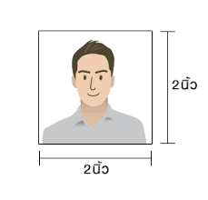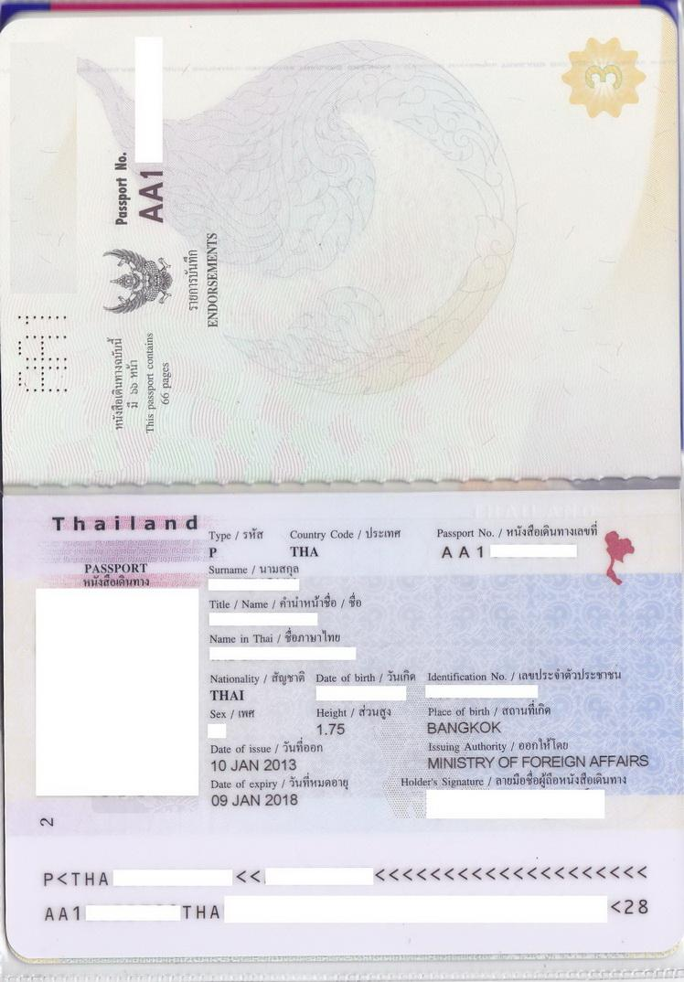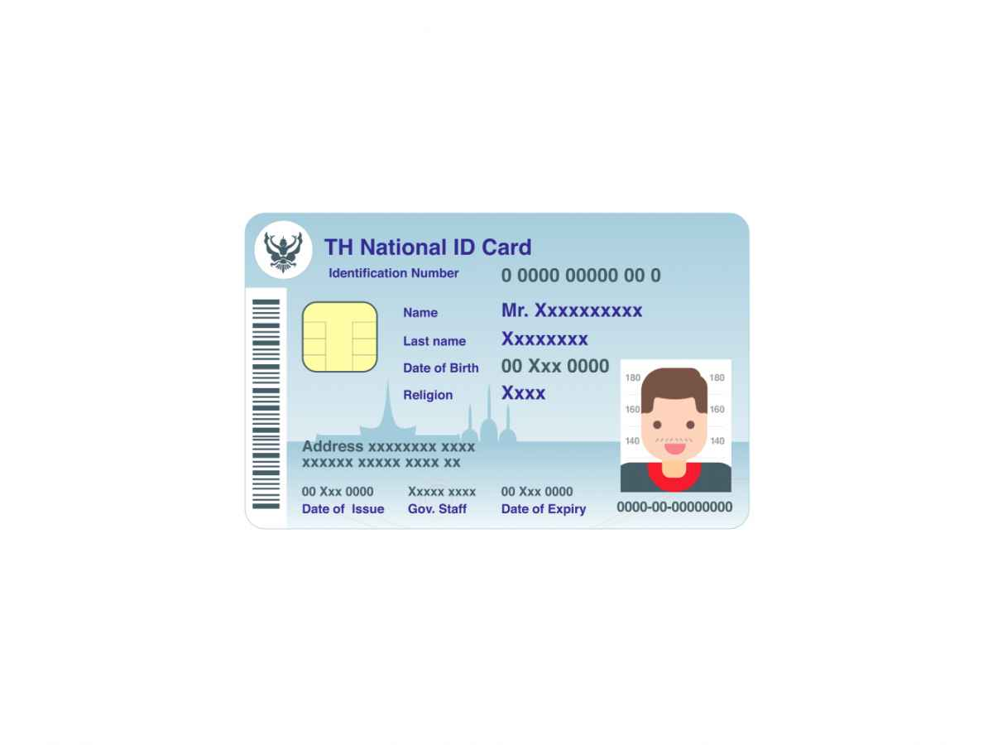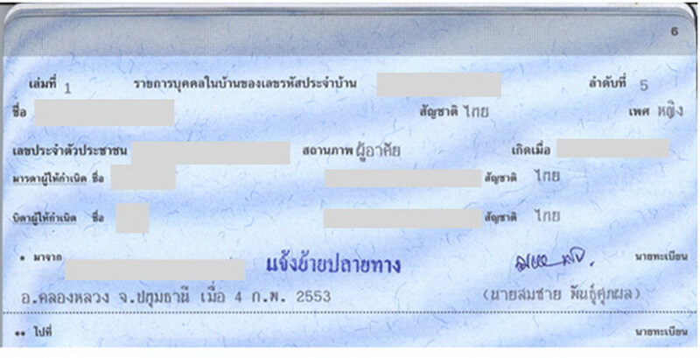

**ใบข้อมูลสำคัญของผู้ที่ต้องการขอวีซ่าอินเดีย**

**สถานทูตอินเดียไม่สามารถรับยื่นคำร้องได้ หากท่านกรอกข้อมูลไม่ครบถ้วน**

1. ชื่อ/นามสกุล(ภาษาอังกฤษตัวสะกดตรงตามพาสปอร์ต.................................................................................................
2. ชื่อ / นามสกุลเดิม (กรณีที่มีการเปลี่ยนชื่อหรือ แต่งงานแล้ว ให้กรอกนามสกุลเดิมก่อนแต่งงานด้วย

....................................................................................................................................................................................

1. วุฒิการศึกษา................................................................................................................................................................
2. ตำหนิของท่าน...............................................................................................................................................................
3. ชื่อ/นามสกุลบิดา...........................................................................................................................................................

สัญชาติบิดาปัจจุบัน.......................................สัญชาติบิดาในอดีต....................................................……………………...

เมืองที่บิดาเกิด..........................................ประเทศที่บิดาเกิด...........................................................................................

6. ชื่อ/นามสกุลมารดา.........................................................................................................................................................

สัญชาติมารดาปัจจุบัน....................................สัญชาติมารดาในอดีต...............................................................................

เมืองที่มารดาเกิด............................................ประเทศที่มารดาเกิด..................................................................................

7. สถานภาพการสมรส 🖵 โสด 🖵 แต่งงาน 🖵 หย่า

8. ชื่อ/นามสกุลคู่สมรส(หากหย่าก็ต้องกรอกด้วย).................................................................................................................

สัญชาติคู่สมรสปัจจุบัน....................................สัญชาติคู่สมรสในอดีต..............................................................................

เมืองที่คู่สมรสเกิด........................................ประเทศที่คู่สมรสเกิด.....................................................................................

9. ที่อยู่ปัจจุบันที่ติดต่อสะดวก..............................................................................................................................................

.................................................................................................................รหัสไปรษณีย์...............................................

10.ที่อยู่ถาวร........................................................................................................................................................................

..................................................................................................................รหัสไปรษณีย์...............................................

11. ท่านถือหนังสือเดินทางของประเทศอื่นไหม 🞎 ถือ 🞎 ไม่ถือ

หากถือหนังสือเดินทางของประเทศอื่น กรุณาตอบคำถามดังนี้

ประเทศ..........................................................หมายเลขพาสปอร์ต.................................................................................

สัญชาติ..........................................................สถานที่ออกหนังสือเดินทาง......................................................................

วันที่ออกหนังสือเดินทาง....................................................................

12.เบอร์โทรศัพท์ที่ติดต่อสะดวกที่บ้าน....................................................................................................................................

13.เบอร์โทรศัพท์มือถือ..........................................................................................................................................................

14. อีเมล์ของท่าน.................................................................................................................................................................

15. **อาชีพปัจจุบัน**..........................................................ตำแหน่ง........................................................................................

ชื่อสถานที่ทำงานหรือสถานศึกษา....................................................................................................................................

ที่อยู่บริษัทหรือสถานที่ศึกษา...........................................................................................................................................

....................................................................................................................................................................................

เบอร์โทรบริษัท...............................................................................................................................................................

16. **อาชีพในอดีต** (อาชีพที่ทำก่อนอาชีพปัจจุบัน)...................................................ตำแหน่ง...................................................

ชื่อสถานที่ทำงานหรือสถานศึกษาในอดีต..........................................................................................................................

ที่อยู่บริษัทหรือสถานที่ศึกษาในอดีต.................................................................................................................................

....................................................................................................................................................................................

เบอร์โทรบริษัทในอดีต....................................................................................................................................................

17. ท่านเคยทำงานในหน่วยทหารหรือตำรวจหรือไม่ 🞎 เคย 🞎 ไม่เคย

หากเคย กรุณาตอบคำถามต่อไปนี้

ชื่อองค์กร/หน่วยงาน.....................................................................สถานที่ได้รับการบรรจุ..................................................

สถานที่.............................................ตำแหน่ง..........................................ยศ..................................................................

18. เมืองที่จะเดินทางไป……Bodhgaya..........วันที่คาดว่าจะเดินทางไปถึงอินเดีย………….....................................................

19. เคยไปอินเดียมาก่อนหรือไม่ 🞎 เคย 🞎 ไม่เคย

ถ้าเคย ไปเมืองไหนมาแล้วบ้าง.........................................................................................................................................

ประเภทวีซ่าครั้งที่ผ่านมา..........................................................หมายเลขวีซ่า...................................................................

สถานที่ออกวีซ่าครั้งก่อน...........................................................วันที่ออกวีซ่า....................................................................

* 1. ท่านเคยถูกปฏิเสธวีซ่าเข้าอินเดียหรือไม่............................................................................................................................

*************************************************************************************************